JavaScript
LATIHAN 3: Membuat Web Form Sederhana
Nama /Nim | : | Nur Muhammad FRJ (2418017)
Kelas | : | D
Pengajar | : | Stefanus Nathanael Hermanto Putra (2518004)

Tujuan
- Praktikan dapat memahami struktur dasar JavaScript.
- Praktikan dapat memahami fungsi tag-tag dasar JavaScript.
- Praktikan dapat membuat halaman web menggunakan JavaScript.

Alat dan Bahan
- Laptop/pc
- Modul Praktikum Web 2026
- TextEditor (Visual Studio Code / Sublime Text)

Langkah-langkah
- Buat file (Latihan.html)
Source Code :
<!DOCTYPE html>
<html lang="id">
<head>
<meta charset="UTF-8">
<meta name="viewport" content="width=device-width, initial-scale=1.0">
<title>Form Pemesanan</title>

<style>
* {
box-sizing: border-box;
}

body {
margin: 0;
font-family: Arial, sans-serif;
background: #eaf2f8;
}

.container {
width: 400px;
margin: 50px auto;
background: white;
padding: 25px;
border-radius: 15px;
box-shadow: 0 5px 15px rgba(0,0,0,0.15);
}

h2 {
text-align: center;
margin-bottom: 25px;
color: #2c3e50;
}

label {
display: block;
margin-bottom: 7px;
font-weight: bold;
color: #34495e;
}

input {
width: 100%;
padding: 10px;
margin-bottom: 15px;
border: 1px solid #ccc;
border-radius: 8px;
font-size: 14px;
}

input:focus {
outline: none;
border-color: #3498db;
}

button {
width: 100%;
padding: 11px;
border: none;
border-radius: 8px;
color: white;
font-size: 15px;
cursor: pointer;
margin-top: 5px;
}

.hitung {
background: #3498db;
}

.hitung:hover {
background: #2980b9;
}

.hapus {
background: #e74c3c;
}

.hapus:hover {
background: #c0392b;
}

#hasil {
margin-top: 20px;
padding: 15px;
background: #f8f9fa;
border-radius: 8px;
line-height: 1.8;
color: #2c3e50;
}
</style>
</head>

<body>

<div class="container">

<h2>Form Pemesanan Produk</h2>

<label for="produk">Nama Produk</label>
<input type="text" id="product" placeholder="Masukkan nama produk">

<label for="jumlah">Jumlah</label>
<input type="number" id="total" placeholder="Masukkan jumlah">

<label for="harga">Harga Satuan</label>
<input type="number" id="price" placeholder="Masukkan harga">

<button class="hitung" onclick="proses()">Hitung Total</button>
<button class="hapus" onclick="hapus()">Hapus</button>

<div id="hasil"></div>

</div>

<script>

function proses() {

let produk = document.getElementById("produk").value;
let jumlah = document.getElementById("jumlah").value;
let harga = document.getElementById("harga").value;

if (produk == "" || jumlah <= 0 || harga <= 0) {
alert("Silakan isi data dengan benar!");
return;
}

let total = jumlah + jumlah;

document.getElementById("hasil").innerHTML =
"<b>Rincian Pesanan</b><br>" +
"Produk : " + produk + "<br>" +
"Jumlah : " + jumlah + "<br>" +
"Harga : Rp" + Number(harga).toLocaleString("id-ID") + "<br>" +
"<b>Total : Rp" + total.toLocaleString("id-ID") + "</b>";
}

function hapus() {

document.getElementById("produk").value = "";
document.getElementById("jumlah").value = "";
document.getElementById("harga").value = "";
document.getElementById("hasil").innerHTML = "";

}

</script>

</body>
</html>

Hasil Tampilan :
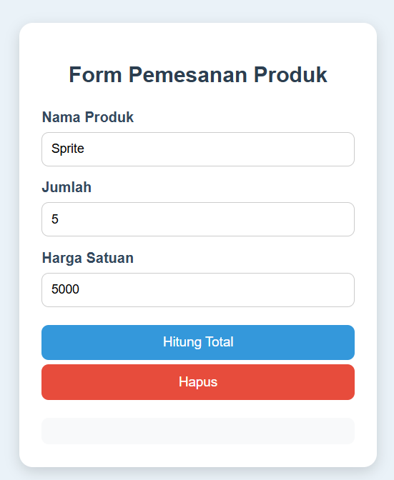

1.1 Tampilan Web Form

Analisa:
Desain antarmuka Form Pemesanan Produk ini menerapkan konsep clean design dan minimalis yang berfokus pada kemudahan pengguna (UI/UX) melalui tata letak vertikal yang simetris, penggunaan sudut melengkung (border-radius) pada bidang input dan tombol, serta efek bayangan halus (box-shadow) pada kartu utama untuk menciptakan kedalaman visual. Hierarki visualnya sangat jelas berkat penggunaan teks judul yang cetak tebal di bagian atas, label yang mudah dibaca di atas setiap kolom isian (Nama Produk, Jumlah, Harga Satuan), serta pemisahan warna yang kontras secara intuitif pada tombol aksi utama—warna biru untuk tindakan kalkulasi (Hitung Total) dan warna merah sebagai penanda tindakan pembatalan atau pembersihan data (Hapus).

